المحاضرة السابعة عشرة
نظرية المنشأة (ب)
The Theory of the Firm
يعرف السوق في أدبيات الاقتصاد : بأنه التقاء البائعين و المشترين ( أفراد – أسر - منشآت – حكومات ... الخ ) بهدف التبادل دون الحاجة إلى تحديده زمانا أو مكانا .
أن أهم هياكل الأسواق التي تتعرض لها النظرية الاقتصادية : هي المنافسة الكاملة , الاحتكار التام , المنافسة الاحتكارية و احتكار القلة .
سنتناول في هذا الجزء بشيء من التفصيل المنافسة الكاملة و الاحتكار التام .
المنافسة الكاملة
Perfect Competition
- السمات الرئيسة لسوق المنافسة التامة :
- وجود عدد كبير من البائعين و المشترين في السوق .
- السلعة متجانسة أي متماثلة إلى حد كبير .
- حرية الدخول و الخروج من السوق في المدى البعيد .
- توفر كل المعلومات حول السوق بذات القدر لكل المشاركين و دون تكلفة .
- تحديد الأسعار عبر تفاعل العرض و الطلب في السوق .
- لا يوجد تدخل حكومي في هذه السوق .
- الهدف الوحيد لكل منشأة تعمل في سوق المنافسة التامة هو تعظيم الأرباح .
و يتضح جلياً من هذه السمات أن المنافسة الكاملة هي حالة نظرية قد يندر وجودها عملياً . و مع ذلك فهذا لا يعني عدم جدوى دراستها , بل على العكس تعتبر دراسة المنافسة التامة بمثابة نقطة الانطلاق لفهم الهياكل السوقية الأخرى
توازن المنشأة التي تعمل في ظروف المنافسة الكاملة :
إذا اعتبرنا أن تحقيق أقصى ربح هو هدف المنشأة , يصبح السؤال هو كيف تحدد المنشأة مستوى الإنتاج الذي يحقق هذا الهدف ؟ و لكي نقف على إجابة هذا السؤال دعنا أولا نعرف الربح .
الربح في أبسط صورة هو المتبقي من إيرادات بيع إنتاج المنشأة بعد سداد جميع التكاليف .
أي أن الربح (Profit) هو الفرق بين الإيراد الكلي (Total Revenue) و التكاليف الكلية (Total Cost) .
الربح =الإيراد الكلي – التكاليف الكلية
$$π=TR−TC$$
- حيث أن (π) تمثل الربح و (TR) تمثل الإيراد الكلي للمنشأة و(TC) تمثل التكاليف الكلية للإنتاج.
تعظيم الربح في المدى القصير : التحليل الحدي
- و من المعايير الهامة لإيرادات المنشأة :
- الإيراد المتوسط (AR) : الذي يقيس نصيب الوحدة من السلعة المباعة من الإيراد الكلي , و يحسب بقسمة الإيراد الكلي على الكمية المنتجة .
- الإيراد الحدي (MR) : و هو إيراد الوحدة الإضافية أو الأخيرة المباعة , و يحسب بقسمة التغير في الإيراد الكلي على التغير في الإنتاج أو المبيعات .
و نلاحظ أن السعر في ظل المنافسة الكاملة يتساوى مع كل من الإيراد المتوسط و الإيراد الحدي , أي أن P = AR = MR , و يمكن إثبات ذلك كما يلي :
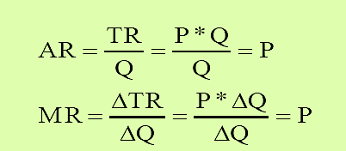
و إذا انتقلنا إلى جانب التكاليف نجد أننا إذا علمنا متوسط تكلفة الوحدة من السلعة المنتجة (AC) , أمكن حساب التكاليف الكلية بضرب عدد الوحدات المنتجة في متوسط تكلفة الوحدة أي أن :
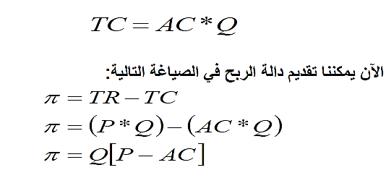
يتضح من المعادلة السابقة أن المنشأة تحقق أرباحاً فقط إذا استطاعت أن تبيع بسعر أعلى من متوسط تكلفة إنتاج الوحدة , و تقاس أرباح المنتج في هذه الحالة بضرب الكمية المنتجة و المباعة Q في الربح للوحدة و هو الفرق بين السعر و متوسط تكلفة الوحدة , فإذا كان السعر غير كافياً لتغطية تكلفة إنتاج الوحدة (P < AC) , فإن المنتج يتحمل خسائر تقاس بضرب الكمية المباعة في الخسارة للوحدة الواحدة و هي تقدر بالفرق بين السعر و تكلفة إنتاج الوحدة .
هندسياً تكون المسافة بين المنحنيين (الربح) أقصى ما يمكن عندما تساوى ميل المنحنيين . و بذلك يكون سرط تعظيم أرباح المنشأة في ظل المنافسة الكاملة , هو أن تنتج المنشأة المستوى الذي يجعل :
ميل منحنى التكاليف الكلية = ميل منحنى الإيراد الكلي
$$\frac{∆TR}{∆Q}=\frac{∆TC}{∆Q}$$
و بالتالي فإن :
MR = MC
في الطريقة الحدية , يتحدد الإنتاج الأمثل بمقارنة الإيراد الحدي بالتكلفة الحدية . فإذا كان الإيراد الحدي يزيد عن التكلفة الحدية لأي وحدة إضافية فيجب في هذه الحالة إنتاج تلك الوحدة . لماذا ؟ , أما إذا كانت التكلفة الحدية لإنتاج هذه الوحدة الإضافية تزيد عن الإيراد الحدي المتوقع من بيعها فيجب على المنشأة عدم إنتاجها . لماذا ؟
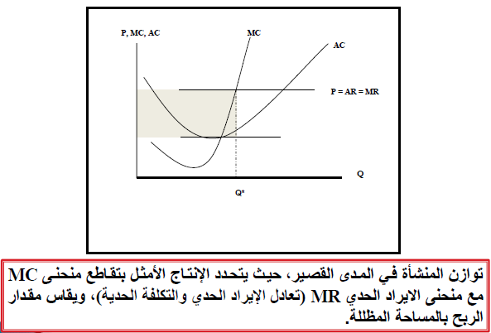
- يعتبر تعظيم الربح بمثابة الهدف المرغوب أو النهائي الذي تسعى إليه أي منشأة مهما كان نموذج السوق .
- لذلك تسعى المنشأة إلى تحديد المستوى الأمثل للإنتاج في المدى القريب أو ما يسمى توازن المنشأة .
- كذلك عند اختيارها بين عدة مشاريع , تسعى المنشأة إلى التوان على المدى البعيد .
- باعتبار أن مجموع المنشآت تمثل صناعة معينة , و عبر هذا العرض الكلي في مقابل الطلب الكلي في السوق تتولد الأسعار التوازنية التنافسية . لذلك نحتاج ‘لى تحديد توازن الصناعة في المدى القريب و البعيد .
التحليل الكلي :
إذا اعتبرنا أن تحقيق أقصى ربح كهدف منشود للمنشأة , فنحتاج على تعريف الربح الكلي :
الربح الكلي = الإيراد – التكاليف الكلية
أي
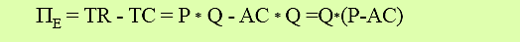
حيث أن الايراد الكلي والتكلفة الكلية هي كما يلي: TR = P Q TC= AC Q
في إطار المنافسة التامة تحدد الأسعار التنافسية في السوق ، وبالتالي يعتمد الإيراد الكلي على الكمية التي يحددها المنتج ، كما يعتمد الربح الكلي على الفرق بين السعر التنافسي ومتوسط التكلفة في المنشاة. ونلاحظ في المعادلة السابقة أن تساوي التكلفة المتوسطة مع السعر يؤدي إلى ربح صفري أي غياب الربح، بينما إذا كانت التكلفة المتوسطة أكبر من السعر يكون المنتج في حالة خسارة.
يمكن أن نحصل على الربح المتوسط كما يلي :
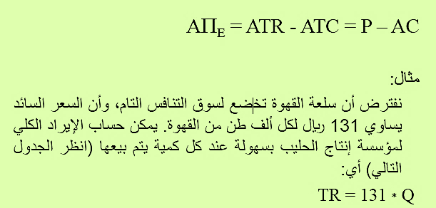
مثال :
نفترض أن سلعة القهوة تخضع لسوق التنافس التام , وأن السعر السائد يساوي 131 ريال لكل ألف طن من القهوة . يمكن حساب الإيراد الكلي لمؤسسة إنتاج الحليب بسهولة عند كل كمية يتم بيعها ( انظر الجدول التالي ) أي :
TR =131 Q
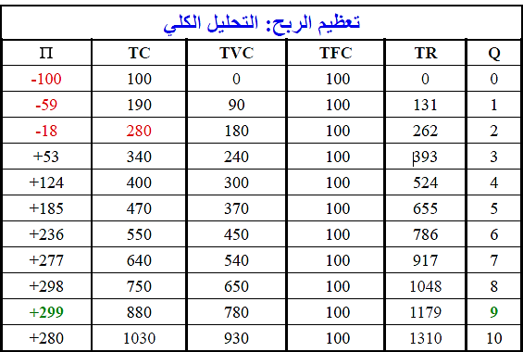
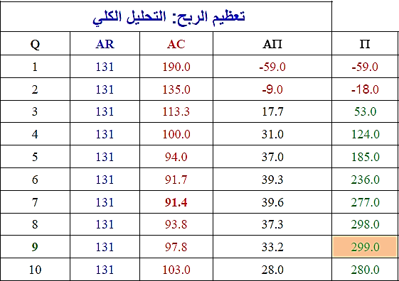
التحليل الحدي :
يعتبر التحليل الحدي على أنه الطريقة العملية للتوصل إلى مستوى الإنتاج الأمثل , أي الذي يعظم الربح . و ذلك لأن استخدام أسلوب التحليل الكلي في إطار المنشأة يعتمد على التجربة و يحتمل فيه الخطأ و مجانبة الصواب .

نستطيع الاعتماد على تحليل الرسم البياني التالي لدالتي الإيراد الكلي و التكلفة الكلية قصد اشتقاق الشرط الرياضي لتعظيم دالة الربح . و يتمثل هذا الشرط في :
ميل منحنى الكلية = ميل منحنى الإيراد الكلي
$$\frac{∆TR}{∆Q}=\frac{∆TC}{∆Q}$$
HHH
MR = MC
تأخذ دالة الإيراد الكلي شكل دالة خطية موجبة في ظل المنافسة التامة . حيث يزيد الإيراد الكلي بزيادة المبيعات , و لكن بمعدل ثابت يساوي السعر السائد في السوق .
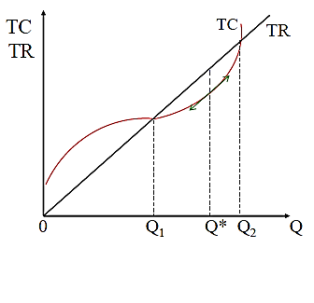
إن تعظيم الربح أو تقليل الخسارة يقتضي أن تكون آخر وحدة تنتجها المنشأة هي الوحدة التي يتعادل إيرادها الحدي مع تكلفتها الحدية أو تزيد عليها :
P≥ MC
لو توسعت المنشأة في الإنتاج إلى أكثر منQ
يزيد إيرادها وتزيد أيضا تكاليفها بشكل أكبر, مما يؤدي إلى تقليص الربح.
كذلك لو اكتفت ببيع كمية أقل من ⃰Q فتقل تكاليفها , لكن إيراداتها تقل بشكل أكبر , مما ينتهي بتقليص الربح. وعندئذ تكون الكمية المثلى التي تعظم الربح هي Q

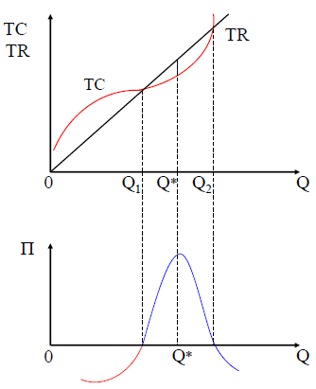
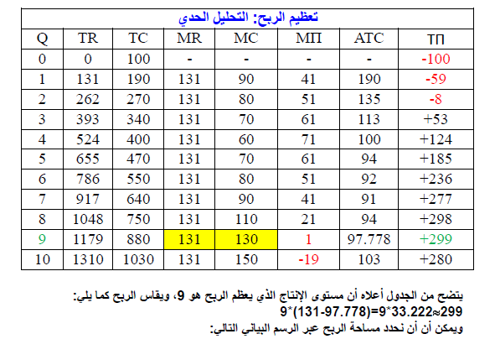
يتضح من الجدول أعلاه أن مستوى الإنتاج الذي يعظم الربح هو 9 , ويقاس الربح كما يلي :
992≈33.2229= (131-97.778)9
ويمكن أن نحدد مساحة الربح عبر الرسم البياني التالي :
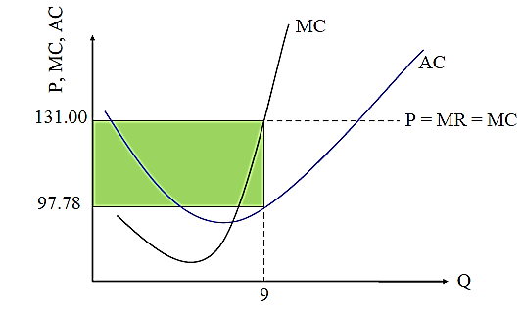
توازن المنشأة في المدى القصير , حيث يتحدد الإنتاج الأمثل بتقاطع منحنى التكلفة الحدية MC مع منحنى الطلب المعبر عنه بالسعر P , ويقاس مقدار الربح بالمساحة الملونة بالأخضر.

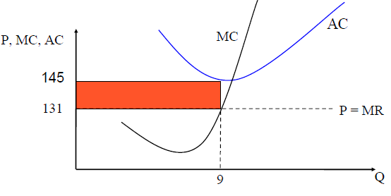
توازن المنشأة يحصل عندما يكون MC=MR. ولكن بدلاً عن تعظيم الربح, تصل المنشأة إلى خسارة نتيجة للتكلفة المتوسطة المرتفعة (لعدة أسباب منها ارتفاع أسعار عناصر الإنتاج ,أو تدني الكفاءة الإنتاجية , أو انخفاض معدل استغلال الطاقة الإنتاجية ) ,التي تفوق مستوى سعر السوق. وتقيس المساحة بالأحمر الخسارة الكلية ,وتساوي بالقيمة الصحيحة :
9 (131-145)=9 (14)=162
قرار الإغلاق :
إذا توقعت المنشأة أن الخسائر ستستمر لفترات طويلة , فيسعى عندئذ إلى التوقف عن الإنتاج في المدى القريب .
- الاستمرار في الإنتاج إذا كان :P ˃ AVC أو TR ˃ TVC
- التوقف عن الإنتاج إذا كان : P ≤ AVCأو TR ≤ TVC
يوضح الجدول التالي حالة منشأتين لا تحققان أرباح , ومقدار الخسارة في حالة الاستمرار في الإنتاج وفي حالة التوقف عن الإنتاج :
المنشأة B | المنشأة A | الإيرادات والتكاليف
100 | 100 | الإيراد الكلي TR
130 | 80 | التكاليف الكلية المتغيرة TVC
60 | 60 | التكاليف الكلية الثابتة TFC
190 | 140 | التكاليف الكلية TC
60 | 60 | الخسارة في حالة وقف الإنتاج
90 | 40 | الخسارة في حالة استمرار الإنتاج

منحنى عرض المنشأة في المدى القصير :
يتضح من الرسم البياني التالي : أن المنشأة في سوق المنافسة التامة قد تستمر في إنتاج الكمية التوازنية *Q أي عند نقطة التعادل (Break-Even Point) , أو عند تساوي السعر مع متوسط التكاليف الكلية أو تساوي الإيراد الكلي مع التكاليف الكلية , و هي إذن تصل إلى أفضل ربح اقتصادي مساوياً للصفر , لكنها تحقق أرباحاً عادية عبر التكاليف الضمنية .
فعند السعر P4 المنشأة تحقق أرباحاً عادية تبرر لها البقاء في سوق المنافسة . و عند السعر P3 تتحمل المنشأة خسارة المدى القصير لكنها تستمر في الإنتاج طالما أن السعر يزيد على متوسط التكاليف المتغيرة , لأن الخسارة عند حجم الإنتاج Q3 مثلاً تصل تقريباً إلى ثلثي متوسط التكاليف الثابتة . و السعر P2 يعتبر أقل سعر , الذي يغطي التكلفة المتغيرة فقط , يمكن أن تقبل به المنشأة للاستمرار في الإنتاج مع ترقب ارتفاع في الأسعار . و عند أي سعر أقل من P2 مثل سعر P1 تضطر المنشأة إلى التوقف بشكل تام عن الإنتاج .

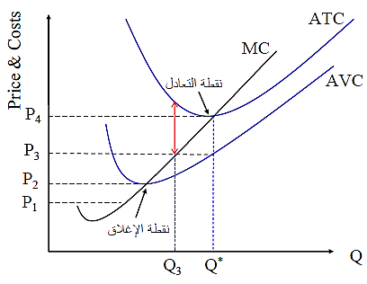

منحنى عرض المنشأة في المدى القصير :
يعكس منحنى عرض المنشأة العلاقة الموجبة بين مستوى الأسعار و الكميات التي تعرضها المنشأة عند كل سعر , عند افتراض ثبات باقي العوامل الأخرى . و نجد أن الجزء الملون بالأزرق من منحنى التكاليف الحدية في الرسم البياني التالي يتقاطع مع خط الطلب الأفقي أي ( خط السعر ) , و يعبر الجزء الملون بالأزرق عن الكميات المعروضة عند أي مستوى للسعر يتجاوز الحد الأدنى للتكلفة المتوسطة . لذا يمثل هذا الجزء من منحنى التكلفة الحدية , منحنى عرض المنشأة في المدى القصير .
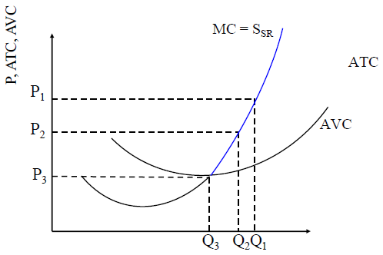
يتم تحديد منحنى عرض المنشأة في المدى القصير بالجزء من منحنى التكلفة الحدية الذي ينطلق من الحد الأدنى لمنحنى التكلفة المتغيرة أي من نقطة الإغلاق أو التوقف .
منحنى عرض السوق في المدى القصير :
المدى القصير : يمثل الفترة الزمنية التي لا تكفي لخروج بعض المنشآت من السوق ( لصعوبة استرداد التكاليف الثابتة ) , أو التي لا تكفي لدخول منتجين جدد إلى السوق ( لضرورة الوقت في إرساء بنية تحتية إنتاجية ) .
و هي الفترة التي يكون عدد المنشآت فيها ثابتاً في صناعة معينة أو في قطاع معين .
توازن السوق و توازن المنشأة في المدى البعيد :
المدى البعيد : هو الفترة الزمنية الكافية لدخول بعض المنشآت الجديدة إلى الصناعة أو خروج بعض المنشآت القائمة منها , لذا يكون عدد المنشآت غير ثابت في سوق المنافسة التامة . و لا يتوقف دخول المنشآت طالما كانت هناك أرباح اقتصادية موجبة , و لا يصل السوق إلى التوازن و إلا عندما ينخفض الربح الاقتصادي إلى الصفر , أي عند تحقيق المنتجين لأرباح عادية ( مماثلة لأرباح يمكن تحقيقها في الفرص البديلة ) .
و يثبت هذا العدد عندما تستقر الأسعار التوازنية التنافسية و تتساوى مع الحد الأدنى لمتوسط التكلفة على المدى البعيد و الذي يتعادل مع التكلفة الحدية على المدى البعيد .
يوضح الرسم البياني التالي كل من توازن المنشأة ( جهة اليسار ) في المدى القريب و البعيد , و توازن السوق ( جهة اليمين ) في المدى البعيد .
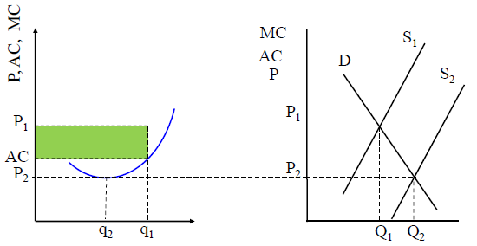
تحقق المنشأة ربحاً فوق العادي في المدى القصير , لأن : P1 > AC , و يغري هذا الربح مزيد من المنشآت لدخول السوق , فيرتفع العرض في السوق , مما يؤدي إلى انخفاض السعر في مدى زمني معين قد يكون في المدى البعيد . و عندئذ يتحقق توازن المنشأة , عندما تتحقق نقطة التعادل : P = AC = MC , و تكون الأرباح الاقتصادية مساوية للصفر و يثبت عدد المنشآت بالسوق .
المنافسة التامة و الكفاءة الاقتصادية :
توازن المنشأة في المدى البعيد في ظل المنافسة التامة يتطلب أن يكون :
P = MC = AC
فتوازن المنشأة في المدى البعيد إذاً يحدث عندما تنتج المنشأة بأقل تكلفة للوحدة , مما يدل على تحقيق الكفاءة الاقتصادية في الإنتاج . بينما في المدى القصير , فتحدد المنشأة كمية الإنتاج عند تساوي سعر السوق مع التكلفة الحدية لهذه الكمية و تحقق أرباحاً , دون أن تصل إلى الكفاءة الاقتصادية كونها لا تنتج بأقل تكلفة متوسطة ممكنة .
اسئلة مراجعة
- صح ام خطأ :
- السعر في ظل المنافسة الكاملة يتساوى مع كل من الإيراد المتوسط و الإيراد الحدي ( √ )
- المدى القصير في المنافسة التامة : يمثل الفترة الزمنية التي لا تكفي لخروج بعض المنشآت من السوق
( لصعوبة استرداد التكاليف المتغيرة ) ( × ) الاجابة الصحيحة الثابتة ليست المتغيرة
- المنشأة تحقق أرباحاً فقط إذا استطاعت أن تبيع بسعر أعلى من متوسط تكلفة إنتاج الوحدة . ( √ )

- اختياري :
الإيراد المتوسط (AR) : الذي يقيس نصيب الوحدة من السلعة المباعة من الإيراد الكلي , و يحسب بقسمة :
- الإيراد الكلي على الكمية المنتجة .
- التكلفة الكلية على الكمية المنتجة .
- الكمية المنتجة على الإيراد الكلي .
- الكمية المنتجة على التكلفة الكلية .

